מעבדה 3- VERILOG
מגיש- אלעד אסבג
318530482
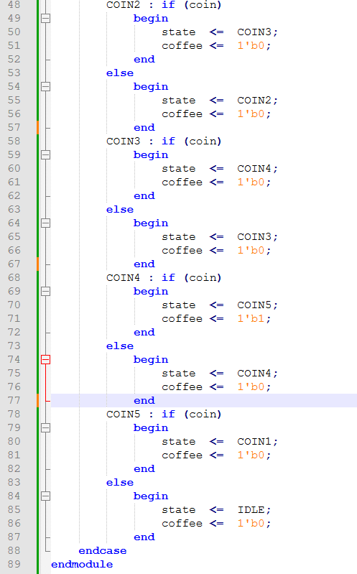
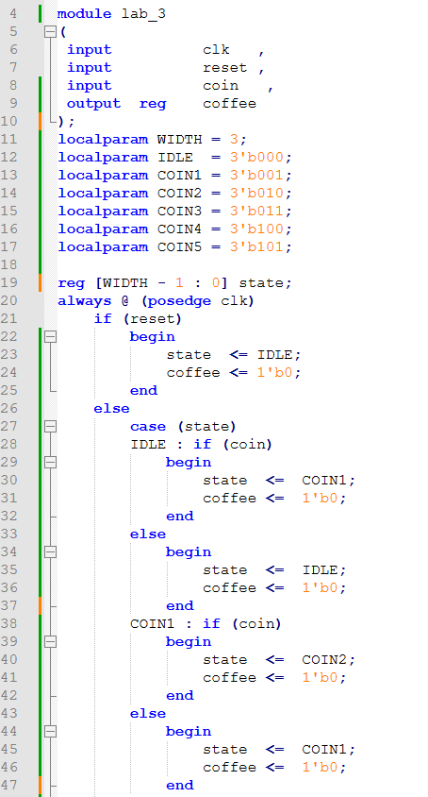
1)

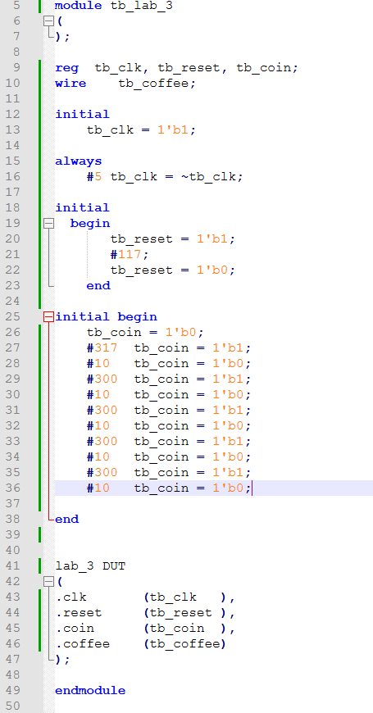
Tb:

2)
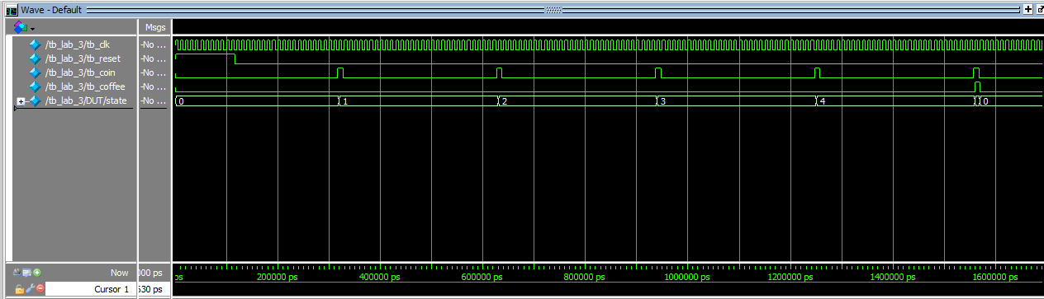
Simulate:

3)

